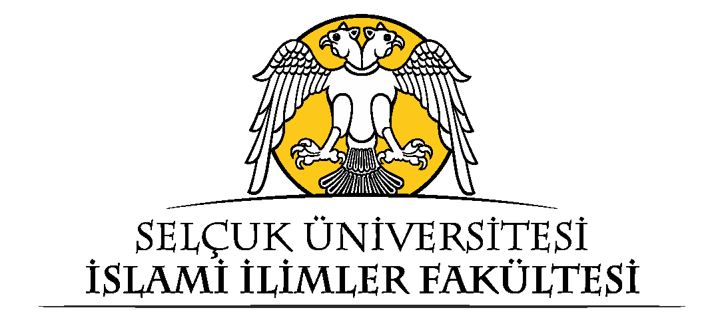 

المؤتمر العالمي لألعاب التضامن الاسلامي

إن الرياضة جزء من الثقافة العالمية وواسطة مهمة تجمع بين الملل التي تختلف ثقافاتها وأعراقها وألسنتها وأديانها بعضها عن بعضٍ على الصعيد العالمي. للرياضة أبعاد تؤثر على السلام العالمي إيجابيا فضلا عن منافعها الجسدية والنفسية. الرياضة لا تملك اوصافا انفصالية إنما هي تملك أوصافا موحِّدة ومن أجل ذلك لها دور كبير في فتح أبواب التعاون والتعارف والتفاعل سواء كان في داخل البلاد أو خارجه. وخصوصا مسابقات الرياضة العالمية التي تَطلق عليها "أولومبيات" فرصة جيدة للتعارف والتعاون. الدورة الخامسة لألعاب التضامن الاسلامي التي تُنظّم مرة كل أربع سنوات ستُقام في مدينة قونيا بين **١٠ـ ١٩** سبتمبر. ولهذا السبب نحن كجزء من هذا التنظيم الكبير نعقد المؤتمر العالمي لألعاب التضامن الاسلامي مع شركائنا. الغرض من هذا المؤتمر زيادة التعاون الثقافي والفكري والسياسي والاجتماعي والاقتصادي بين الدول الاسلامية . نرجو من العلماء الافاضل أن يساهموا في مؤتمرنا بدراساتهم وفقا للعناوين التالية:

العناوين الرئيسية للمؤتمر

**الاسلام والتضامن**

مبادئ التعاون والتضامن في القرآن

نماذج التضامن في أحاديث النبي (ص) وسنته

التضامن والتعاون في المجتمعات الاسلامية

العناصير التي تزيد من التعاون والتضامن في المجتمعات الاسلامية المعاصرة

مؤسسات التضامن في الاسلام

تأثير الاعمال الدينية في الاسلام على التضامن الاجتماعي

الآخية كمؤسسة التضامن الاقتصادي والاجتماعي

**الاسلام والرياضة**

النبي محمد مصطفى (ص) والرياضة

مكان الرياضة في الاسلام و اهميتها

الرياضة في حياة المسلمين اليومية

الرياضات التقليدية في المجتمعات الاسلامية

الرياضيون الرائدون في العالم الاسلامي

الوظائف الإجتماعية للرياضة في الاسلام

الرياضة والتضامن في الاسلام

الرياضة والأخلاق في الاسلام

الرياضة في كتب الرحالة

الرياضات الذكائية في الاسلام

**الثقافة والرياضة**

التنوع الثقافي والرياضة

الهوية الثقافية والرياضة

الرياضة والتواصل بين الثقافات

الانفصالية الثقافية والرياضة

رهاب الاسلام رهاب الاجانب والرياضة

مساهمة الرياضة في السلام الاجتماعي

الرياضة والعنف

الرياضة والاخلاق

الإندماج الثقافي الإجتماعي والرياضة

الادب والرياضة

الرياضة والإعلام

الرياضة والتعليم

الرياضة والسياسة

الرياضة والإقتصاد

المنظمات الدولية والرياضة

الرياضة والتنشئة الإجتماعية

التدرج الإجتماعي والرياضة

الرياضة والصحة

النشاطات الرياضية والبناء الإجتماعي الإقتصادي

الرياضة والمسؤولية الإجتماعية

الرياضة والأنشطة الترفيهية

اللجنة الفخرية

في كنف رئيس الجمهورية التركية السيد رجب طيب أردوغان:

د. محمد محرم قصاب أغلو وزير الشباب والرياضة التركي

محمد نوري أرسوي وزير الثقافة والسياحة التركي

وحد الدين أوزكان محافظ مدينة قونيا

أغور إبراهيم ألتاي رئيس بلدية قونيا

ألاستاذ دكتور متين أكسوي رئيس جامعة سلجوق

لجنة التنظيم

الاستاذ دكتور رمضان ألتنتاش(رئيس اللجنة) جامعة سلجوق

الاستاذ دكتور دلدار غفور جامعة صلاح الدين/ أربيل

الاستاذ المشارك فيل دورول كلية ووفورد - الولايات المتحدة

الاستاذ المشارك سعيد مختار أوكلوو معهد الاسلام الدولي/ أوزبكستان

الستاذ المشارك زايل عبيدين أكيماماتوو جامعة ولاية أوس / قيرقيزستان

الاستاذ المشارك زهراء اليسباهيج جامعة صراييفو/ البوسنة والهرسك

موسى قلقلي قايا نائب أمين العام لمنظمة التعاون الاسلامي

الاستاذ المساعد محمد راشد أقبنار جامعة سلجوق

الاستاذ المساعد حسين قوكآلب جامعة سلجوق

الاستاذ المساعد فاتحة بوزباش جامعة سلجوق

د. شان يانق معهد الدراسات العالمية جامعة شهانقاي/ الصين

د. نور الدين فلاق جامعة محمد بضياف بالمسيلة / الجزائر

د. احمد علي جامعة عبد الوالي خان / باكستان

د. نياض علي أريبوف جامعة ولاية أش / قرقيزستان

المحاضر عبد الكريم رفعان جامعة سلجوق

المعيد سامي بيرقجي جامعة سلجوق

المعيد يوسف بيوقيلماز جامعة سلجوق

المعيد عبدالله قرجا جامعة سلجوق

المعيد محمد علي سيلماز جامعة سلجوق

اللجنة العلمية

الاستاذ دكتور كرستيان وان جوردر جامعة بيلور / الولايات المتحدة

الاستاذ دكتور عبد القادر بلوش جامعة نجم الدين أربكان /قونيا

الاستاذ دكتور احمد قواس سفير سنغالي

الاستاذ دكتور احمد توران يكسل جامعة نجم الدين اربكان / قونيا

الاستاذ دكتور أشيربك مومينوف جامعة قزاقيستان

الاستاذ دكتور بلال قوشبنار مشاور خدمات الدينية لرئاسة الشؤون الدينية

الاستاذ دكتور بنيامين أيخان جامعة سلجوق

الاستاذ دكتور دويد جواه جامعة البرتا / الولايات المتحدة

الاستاذ دكتور جمال الدين لاتيج جامعة صرييفو/ البوسنة والهرسك

الاستاذ دكتور أنس كريج جامعة صرييفو/ البوسنة والهرسك

الاستاذ دكتور فاروق بوزكوز سفير يمن

الاستاذ دكتور فراد م. دنير جامعة شكاكو/ الولايات المتحدة

الاستاذ دكتور غنى غرتويت جامعة دورتمونت/ الولايات المتحدة

الاستاذ دكتور خلدون سويدال جامعة سلجوق

الاستاذ دكتور كاظم أريجان رئيس جامعة العلوم الاجتماعية بأنقرة

الاستاذ دكتور ليندا كلرج جامعة كونكورديا / الولايات المتحدة

الستاذ الدكتور باسل الطائي جامعة يرموك/ الاردن

الاستاذ الدكتور دوغان قرجشكون رئيس جامعة كيلس 7 أرالق

الاستاذ الدكتور متين شاهين رئيس اتحاد تايكواندو التركي

الاستاذ دكتور ميشل موروني جامعة كليفرنيا/ الولايات المتحدة

الاستاذ الدكتور متحاد أسر جامعة سلجوق

الاستاذ دكتور مصطفى أرسوز جامعة سلجوق

الاستاذ الدكتور نعمة الله إبراهيموف معهد خلقاره الاسلامي/ أوزبكستان

الاستاذ دكتور ريشارد بولي جامعة كلومبيا/ الولايات المتحدة

الاستاذ الدكتور ريشارد فولتز جامعة كنكورديا / كندا

الاستاذ دكتور روبرت هويلند جامعة نيويورك / الولايات المتحدة

الاستاذ الدكتور سائد بكداش جامعة طيبة / المملكة العربية السعودية

الاستاذ الدكتور سارة بوون صوانت جامعة اغاخان / المملكة المتحدة

الاستاذ الدكتور شكري بالجي جامعة سلجوق

الاستاذ الدكتور تورياج دريا جامعة كليفورنيا / الولايات المتحدة

الاستاذ المساعد ميرزاء ابراهيموف جامعة ولاية أش/ قرقيزستان

الاستاذ المساعد شاهنة ابراهيموف جامعة أوزبكيستان

السكرتارية

المعيد يوسف بيوقيلماز جامعة سلجوق

المعيد عبدالله قرجا جامعة سلجوق

المعيد محمد علي سيلماز جامعة سلجوق

المعيد برهان باشأرسلان جامعة سلجوق

المواعيد المهمة

الموعد الأخير لإرسال ملخصات العروض : 30 نيسان 2021

الموعد الأخير لإرسال نصوص العروض: 15 أغسطس 2021

موعد الموتمر : 18-17 سبتمبر 2021

شروط الملخصات

لغة المؤتمر التركية والعربية والإنجليزية

يجب:

ان تكون كتابة ملخصات العروض التقديمية الشفوية و عروض الملصقات باللغة التركية او اللعربية او الانجيليزية بحيث لاتتجاوز صفحة في شكل ملف Microsoft Word (.doc-docx)

ان تُسجل الملخصات بجعل اسم الملف عنوانَ الموضوع, شرطة سفلية واسم ولقب المشارك بالحروف الصغيرة على سبيل المثال: (islam-ve-hukuk_rasitakpinar)

ان تتكون الملخصات من خمسمئة حروف على الاكثر

ان يتضمن عنوان العروض ما يلي:

ـــ اسم العرض

ـــ اسم الكاتب بللقب العلمي

ـــ اسم المؤسسة التي يعمل فيها المشارك مع كليته وقسمه

ـــ معلومات التواصل ( الهاتف, الايميل, البريد )

ان كتابة العروض وفقا لنظام اسناد للتوثيق. لقراءة المزيد أضْغطْ هنا: https://www.isnadsistemi.org/